ПРИМЕНЕНИЕ НЕСТАНДАРТНОГО ОБОРУДОВАНИЯ НА ЗАНЯТИЯХ ФИЗКУЛЬТУРЫ В ДОУ «ПАУТИНА»
Автор: инструктор по физкультуре высшей квалификационной категории Дерванова Татьяна Николаевна
Все мы знаем, что заниматься физкультурой полезно, и даже необходимо! Эволюцией в ребенке заложены здоровые движения – это бег, прыжки, лазание! Можно сказать, что человеческий организм создан для движения! А -движение – это жизнь! И, моя основная задача, как инструктора по физической культуре – научить каждого ребенка двигаться правильно, уметь владеть своим телом, чтобы получать радость от этих движений, от маленьких побед над собой, которые и ведут к здоровью, развивая такие необходимые физические качества, как сила, быстрота, ловкость, выносливость!
Вот выносливость! Что это? Это физическое качество, определяющее состояние сердечно-сосудистой системы и основное средство его развития считается бег! А, если, бегать особо негде? За время работы в детском саду, всегда задавалась вопросом, как в условиях детского сада развить это качество? Время занятий от 15 до 30 мин. И, вот ответ пришел сам и неожиданно. Паутина!
Предлагаю Вашему вниманию материалы занятий с использованием нетрадиционного оборудования, которое я применяю в своей практике. Я называю его «Паутина». Это яркие резинки, шириной 2-3 см. (Приложение №1, фото 1) Можно использовать и окантовочную тесьму, соединяя с резинкой, для безопасности. Крючками резинки цепляю к металлическим стойкам, которые прикреплены к стенам зала. (Приложение№1, фото 2). Зал небольшой - 75 кв. м.
В каком порядке цепляю резинки? Так, чтобы можно было подлезть на животе, на спине, на четвереньках, боком, прямо, перепрыгнуть, перешагнуть и т. д. (Приложение №1, фото 3).
Самое главное здесь то, что ребенок двигается, практически без остановок, постоянно меняя виды движения и исходные положения, самостоятельно принимает решения, каким способом преодолеть то или иное «препятствие»!
С одной стороны, у меня шведская стенка (Приложение №1, фото 4) на которую цепляю резинки чуть выше, чем на противоположной стороне. Здесь ребенок может пройти в полный рост без труда! Но это им не интересно. А вот забраться на лестницу! Тем более, что запрета подниматься на нее не было! Движение отрегулировано, как на автодороге – на встречку нельзя! Наступать, задевать желтые квадраты (разметка на полу) запрещено! (Приложение №1,фото 5). На резинках висят колокольчики и дают сигнал, что препятствие кто - то задел! Значит нарушил правила!
А вот, сценарий можно придумать и обыграть по своему желанию и тематике занятий. В младшей и средней группе – это Паук (Приложение№1, фото 6), который сплел Паутину, чтобы дети научились быть внимательными и не попались в лапы такого монстра. (Из мультфильмов современных, они, к сожалению, больше знакомы с монстрами, чем с разведчиками и разными отважными героями.) В старших и подготовительных группах – спасатели, разведчики, богатыри… В летний период использую паутину на спортивных праздниках и развлечениях.
Само занятие, или развлечение - включает в себя вводную, основную и заключительные части. Разминку, ОВД и восстановление! Нагрузка получается приличная. Поэтому, я наблюдаю за детьми, и некоторым предлагаю сделать несколько дыхательных упражнений или просто походить спокойно. Дети – торопыги, им свойственно обгонять, перегонять, быть «первым»! Придумывают самые различные способы! Например, переворот боком! «Колесо!» Перевороты «Бревнышком»! Девчонки придумали, подлезать боковым шпагатом! А, почему «нет»? (Приложение №2, видеоролик 1). Глядя на них и другие пытаются выполнить такой способ преодоления препятствия! Предлагаю посмотреть видеоролик из фрагментов физкультурных занятий и Квест-путешествия «Что - то пошло не так» в группе для детей с ТНР (тяжелым нарушением речи), их у нас в саду две.
Также наш детский сад посещают дети с ОВЗ которые, выполняют движения, наравне практически со всеми! (Приложение №2, видеоролик 2)
«Невероятно сложно и несправедливо заставлять ребенка делать что-то, чего ему не хочется, однако, практически не приходится прикладывать усилий, если все происходит естественно, и ему это интересно!» Это не мои слова, я их где- то прочитала. Коротко и ясно сказано! И еще, «ни одна, даже самая лучшая программа или методика, не могут гарантировать полноценного результата, если ребенку не нравится, и не интересно!»
А «Паутина» детям нравится! Они часто спрашивают: А, когда будет в следующий раз «паутина»?

ПРИЛОЖЕНИЕ №1

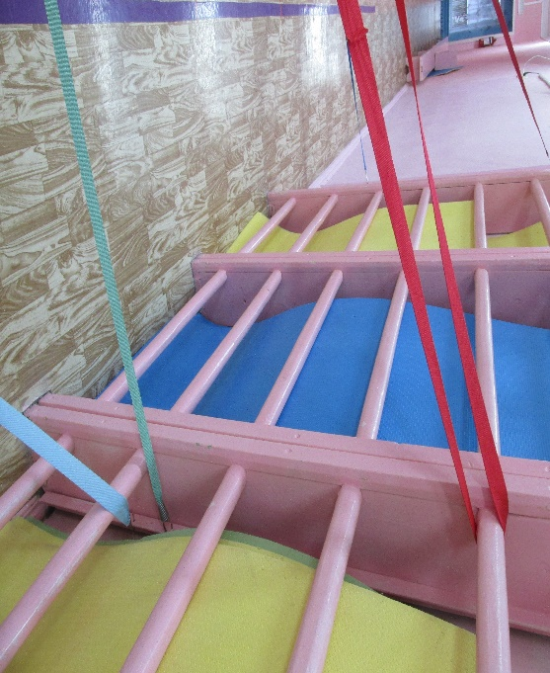
Фото №1

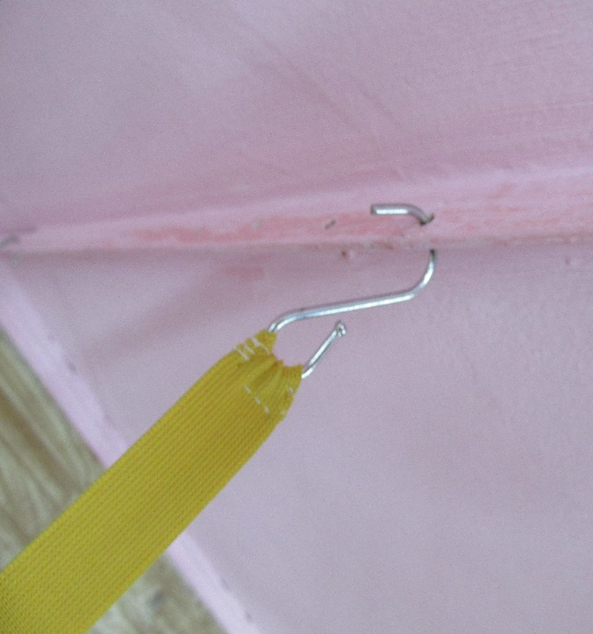
Фото №2
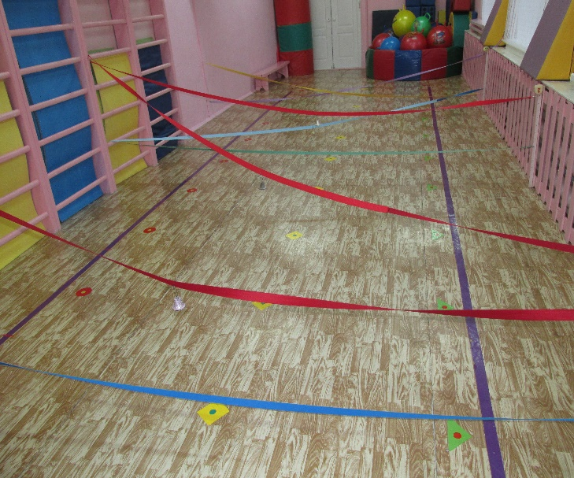
Фото №3
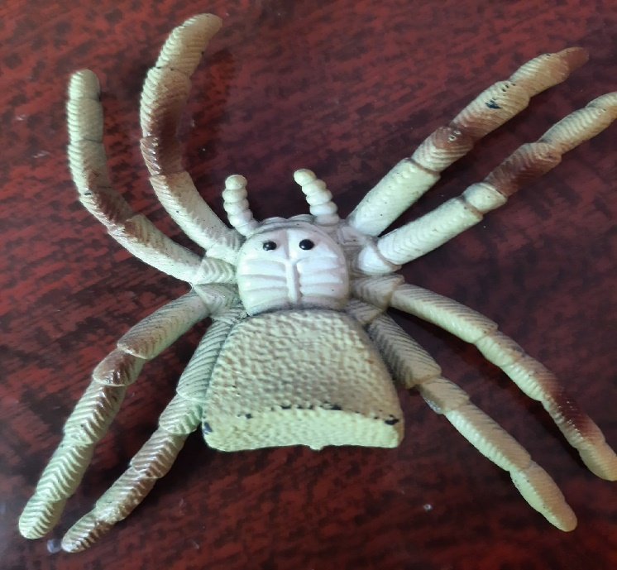
Фото №4

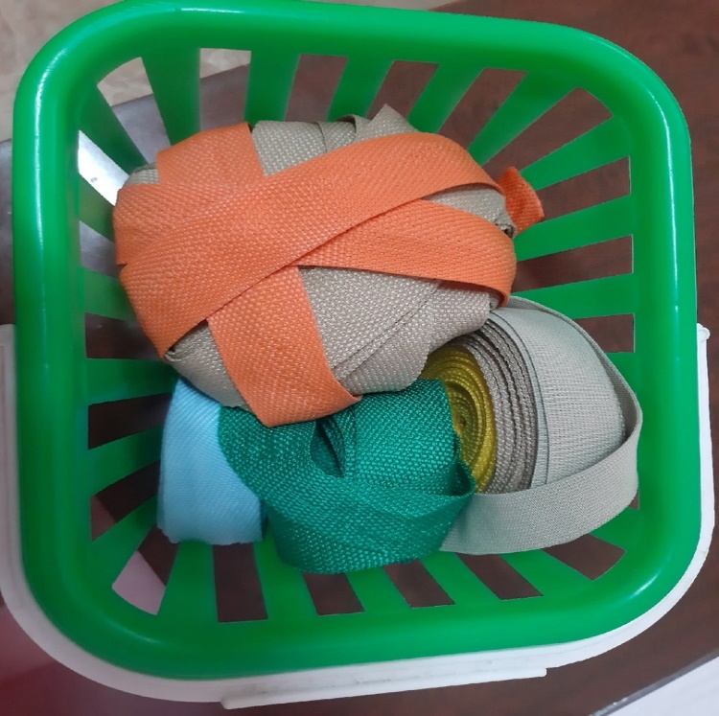
Фото №5

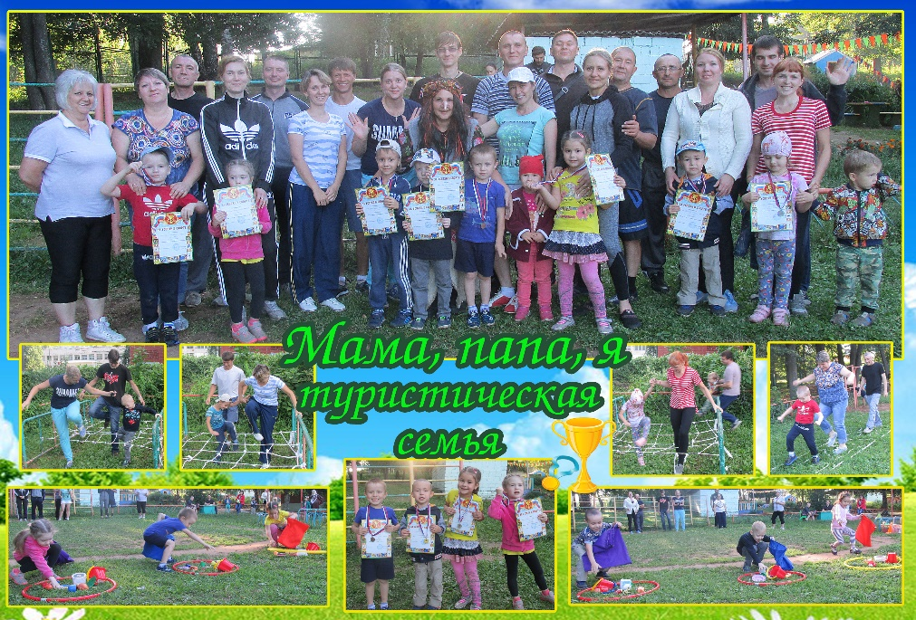
Фото №6

Конспект (сценарий) физкультурного занятия с использованием нестандартного оборудования «Паутина» для детей старшего дошкольного возраста.
Цель. Внедрять новые оздоровительные технологии, методы и приемы для укрепления здоровья дошкольников, используя нестандартное оборудование.
Задачи.
Образовательные. Формировать интерес детей к физической активности и мотивировать их к занятиям физкультурой и спортом через использование нестандартного оборудования.
Оздоровительные. Повышать двигательную активность детей, применяя ранее полученные навыки и умения в прыжках, перешагивании, лазании, развивая физические качества, координацию и ориентировку в пространстве.
Воспитательные. Формировать у детей способность принятия самостоятельных решений в преодолении различных препятствий; умении играть дружно, согласовывая свои действия с действиями других детей; развивать внимание, дисциплинированность.
Вводная часть.
Под музыку «В каждом маленьком ребенке…» дети с воспитателем входят в спортивный зал и выстраиваются в круг, внимательно рассматривая переплетенный паутиной зал. В движении по кругу выполняются различные виды ходьбы, легкого бега и ритмическая разминка под музыку «В здоровом теле – здоровый дух!»
Основная часть. ОВД. Передвижение по залу, самостоятельно выбирая способ преодоления паутины.
Правила выполнения. За нарушение движения назначаются штрафные баллы. Нарушением считаются: касание паутины, если зазвенел колокольчик; касание или заступ на желтый квадрат. Воспитатель в маршрутном листе отмечает нарушения. Чем меньше баллов, тем лучше оценка. Зачет отдельно – мальчики, девочки.
Заключительная часть. Ходьба по кругу. Дыхательная гимнастика.

